Fonctions | Représentation graphique  (fonctionnalités avancées) | TI83  TI 83 plus

? | Tracé de courbes représentatives de fonctions : compléments et astuces | ?

Plusieurs courbes sur un même écran
Saisir plusieurs fonctions, n’en tracer que certaines  Y= , positionner le curseur sur le signe égal de la fonction à afficher/cacher, ENTER permet de passer de = (graphe affiché) à =. (graphe caché)  Repérer des courbes par des tracés d’aspects différents.  Y= , positionner le curseur sur le symbole de début de ligne de la fonction F₁ , ENTER permet de passer d’un type de tracé à un autre ( \ , \ , ) | 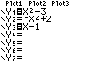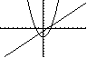  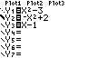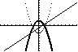

Fonctions définies par morceaux
Représenter la fonction f définie par :  f (x) = x ² - 2x + 3 si x < 1  3x – 7 si 1 ≤ x < 4  -x + 10 si x ≥ 4  → Attention le domaine de définition le plus restrictif s’impose à toutes les expressions algébriques présentes. On ne peut pas par exemple tracer le graphe de la fonction f définie par :  f (x) = x ² pour x < 0 et $\sqrt{x}$ pour x > 0. | 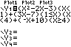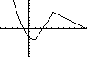

Régionnement du plan
Représenter le demi-plan défini par l’inéquation : 2x + 3y ≤ 5  → Ici le mode graphe de fonction est utilisé ce qui implique que les droites doivent être données sous la forme y = ax+b et que les demi-plans dont la frontière est verticale sont exclus de la représentation. | 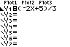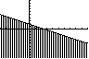

Lissage ou non
Avec lissage MODE CONNECTED DOT  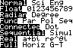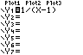  Sans lissage MODE CONNECTED DOT  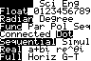 | 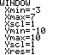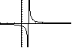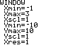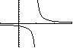  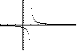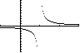

Partage de l’écran
MODE FULL HORIZ G-T  MODE FULL HORIZ G-T  MODE FULL HORIZ G-T | 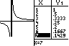  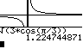

⇒ Compléments

Régler la fenêtre d’affichage

La fenêtre d’affichage est la partie du plan délimitée par les valeurs  Xmin, Xmax, Ymin et Ymax.  La distance entre les graduations est définie par  Xscl pour l’axe horizontal et par Yscl pour l’axe vertical.  Xres définit la résolution de l’affichage (de 1 à 8) | 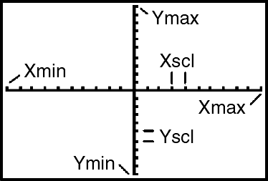

Modifier l’aspect des courbes tracées les fonctions affichées

Touche Y= .  Avec les touches de déplacement placer le curseur sur le symbole de début de ligne de la fonction dont vous souhaitez modifier l’affichage.  Ce symbole doit alors clignoter.  La touche ENTER permet de passer d’un type de tracé à un autre.  Les différents modes :  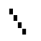Line Une ligne continue relie les différents points tracés.  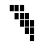Thick Une ligne continue épaisse relie les différents points tracés.  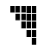Above Un ombrage couvre la zone située au-dessus de la courbe.  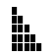Below Un ombrage couvre la zone située au-dessous de la courbe.  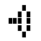Path Un curseur circulaire parcourt la courbe en laissant une trace.  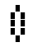Animate Un curseur circulaire parcourt la courbe sans laisser de trace.  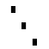Dot Chaque valeur calculée est représentée par un petit point.  Le nombre de points affichés dépend de la valeur de Xres. | 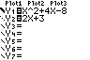  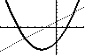

⇒ Commentaires

! Pour tracer le graphe d’une fonction, vous devez sélectionner le mode Func.
La TI-83 dispose de quatre modes graphiques :
→ Func (graphes de fonctions)
→ Par (graphes paramétriques ; voir chapitre 4)
→ Pol (graphes polaires ; voir chapitre 5)
→ Seq (graphes de suites ; voir chapitre 6)

 D’autres paramètres de mode affectent le graphe en cours. Ils sont décrits en détail dans le chapitre 1.
→ Float ou 0123456789 (fixe) : notation décimale en virgule flottante ou fixe, qui affecte l’affichage des coordonnées des points du graphe.
→ Radian ou Degree : unité d’angle (radians ou degrés) affectant l’interprétation de certaines fonctions.
→ Connected ou Dot : affecte le tracé des fonctions sélectionnées : ligne continue ou affichage de points non reliés.
→ Sequential ou Simul : affecte ordre de calcul et de représentation des points lorsque plusieurs fonctions sont sélectionnées.

⇒ Problèmes pouvant être rencontrés

Problème rencontré | Comment y remédier
ERR : SYNTHAX  1 :QUIT 2:GOTO | L’expression de la fonction est mal saisie.  Par exemple : -X ² doit être saisi en utilisant (-) et non pas .– .
ERR : WINDOW RANGE  1 :QUIT | WINDOW La fenêtre graphique est mal définie.  (Par exemple on a saisit des valeurs telles que : Xmin ≥ Xmax )
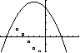 | SHIFT Y= (STAT PLOT) 4 :PlotsOff Une série statistique est représentée.
ERR : DIM MISMATCH  1 :QUIT | SHIFT Y= (STAT PLOT) 4 :PlotsOff Une série statistique est saisie mais de façon incorrecte.

